智慧教学与教务系统-教学活动模块-报名教学活动操作指引
1. 登录系统：
系统地址：https://kjjx.hospitalhr.cn/
默认账号：您的手机号码，默认密码：huairou@2024
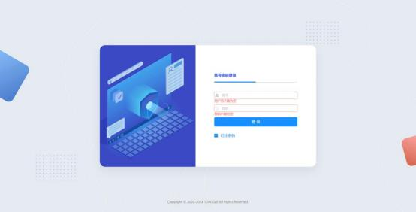

2. 查看可报名的教学活动：
依次点击左侧目录进入：“教务管理 ”---> “教学活动”--->“我参加的教学活动”页面，点击教学活动对应的报名按钮 ，页面提醒“报名成功”，随后报名按钮变灰，表示报名成功。
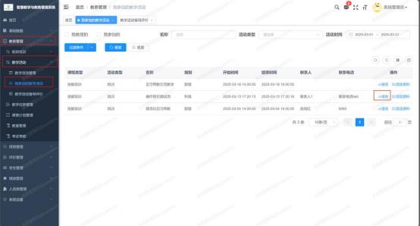

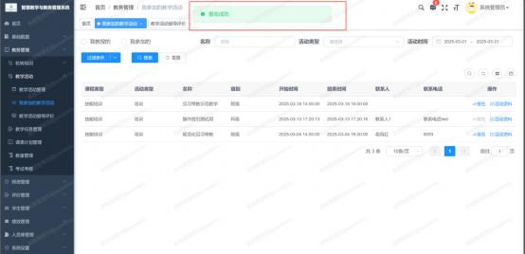

3. 上传或下载活动资料文件：
主讲教师可点击活动资料按钮进行上传或删除：
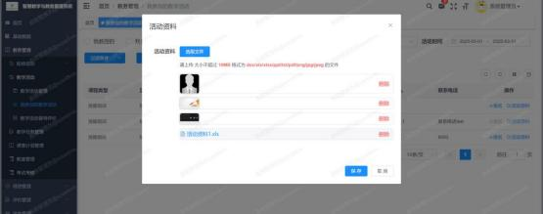
其他参加人员可点击活动资料按钮进行下载：


